Propojení žáka s učitelem
Žák se do virtuální třídy může přidat pouze ve chvíli, kdy má vytvořený funkční účet na portálu IZZI. Druhou podmínkou je, aby jeho učitel vytvořil virtuální třídu a zaslal mu unikátní kód, který žákovi umožní připojit se ke své třídě.

Krok 1
Otevřete webovou stránku cz.izzi.digital (bez www.).
Krok 2
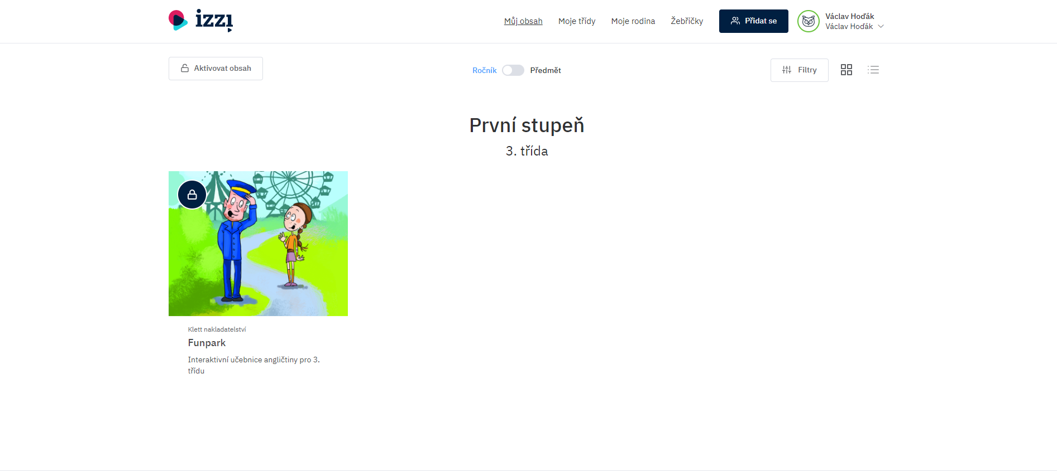
V pravém horním rohu klikne žák/rodič na tlačítko Přihlásit se, zadejte své přihlašovací údaje a otevřete svůj účet.

Krok 3
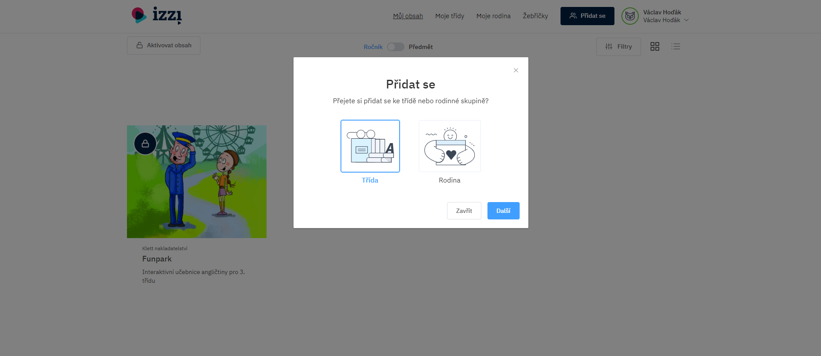
V horní záložce klikněte na tlačítko Přidat se. Z nabídky vyberte možnost Třída a potvrďte.

Krok 4
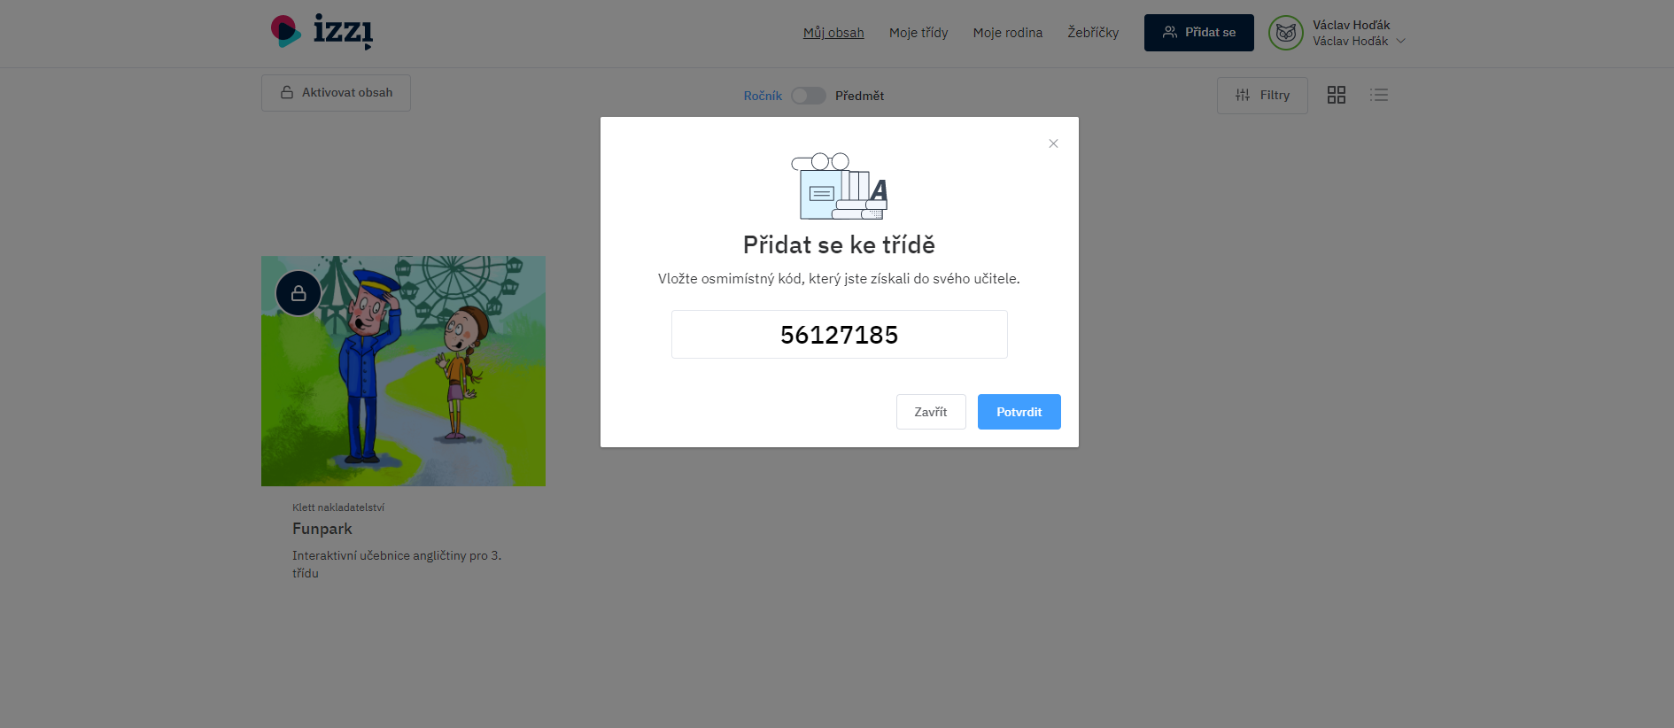
Vložte kód, který jste obdrželi od svého učitele.
Krok 5
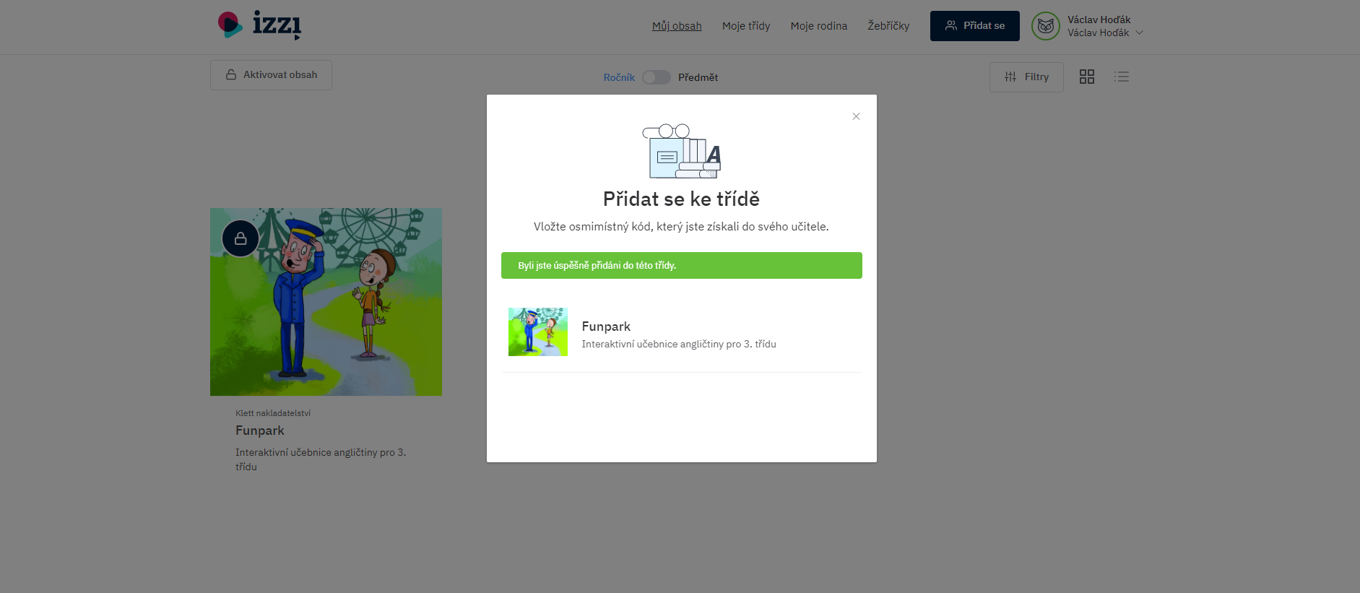
Po vložení správného kódu budete přiřazeni do třídy, kterou váš učitel vytvořil.

